NUMER INSTRUKCJI
(WEDŁUG LAB ROADMAP)

ZADANIE A External BGP. Systemy autonomiczne
1. SCHEMAT INSTALACJI WRAZ Z NANIESIONĄ ADRESACJĄ

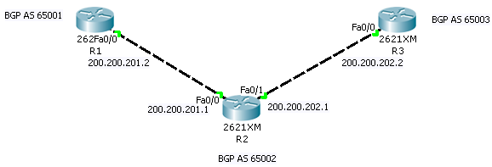

2. KONFIGURACJE URZĄDZEŃ
R1  #switch on  R2(config)#ip routing  R2(config)#router bgp 65001  R2(config-router)#  #neighbors and prefixes  R1(config-router)#neighbor 200.200.201.1 remote-as 65002  R1(config-router)#network 200.200.201.0 mask 255.255.255.0  #clear neighbors cache  Router(config)#no parser cache  #loopbacks  R1(config)#int loop 1  R1(config)#ip addr 200.200.210.1 255.255.255.0  R1(config-router)#network 200.200.210.0 | R2  #switch on  R2(config)#ip routing  R2(config)#router bgp 65002  R2(config-router)#  #neighbors and prefixes  R2(config-router)#neighbor 200.200.201.2 remote-as 65001  R2(config-router)#neighbor 200.200.202.2 remote-as 65003  #debug  Router#show ip bgp  Router#show ip bgp summary  #loopbacks  R2(config)#int loop 1  R2(config)#ip addr 200.200.220.1 255.255.255.0  R2(config-router)#network 200.200.220.0 | R3  #switch on  R2(config)#ip routing  R2(config)#router bgp 65003  R2(config-router)#  #neighbors and prefixes  R3(config-router)#neighbor 200.200.202.1 remote-as 65002  R3(config-router)#network 200.200.202.0 mask 255.255.255.0  # delete bgp session  Router#clear ip bgp *  #loopbacks  R3(config)#int loop 1  R3(config)#ip addr 200.200.230.1 255.255.255.0  R3(config-router)#network 200.200.230.0
3. UWAGI

sieci ościenne - prefiksy

ZADANIE B Manipulowanie atrybutami tras

2. KONFIGURACJE URZĄDZEŃ
R1  R1(config)#int loop 2  R1(config)#ip addr 200.200.240.1 255.255.255.0  R1(config)#route-map mapa1  R1(config-route-map)#set local-preference 18  R1(config-route-map)#set weight 19  R1(config-route-map)#set metric 333  R1(config-route-map)#set as-path prepend 200 100  R1(config-route-map)#exit  R1(config)#route-map mapa2  R1(config-route-map)#set as-path prepend 150 250  R1(config-route-map)#exit  R1(config)#route-map mapa3  R1(config-route-map)#set metric 123456  R1(config-route-map)#set origin incomplete  R1(config)#router bgp 65001  R1(config-router)#neighbor 200.200.201.1 remote-as 65002  R1(config-router)#neighbor 200.200.201.1 route-map mapa1 in  R1(config-router)#neighbor 200.200.201.1 route-map mapa2 out  R1(config-router)#network 200.200.240.0 route-map mapa3  R1(config-router)#exit  R1#clear ip bgp *  R1#show ip bgp | R2  R2#clear ip bgp *  R2#show ip bgp  R2#show ip route  #filter input  R2(config)#ip as-path access-list 10 deny _150_  R2(config)#ip as-path access-list 10 permit ^$  R2(config)#router bgp 65002  R2(config-router)# neighbor 200.200.200.1 filter-list 10 in
3. UWAGI

Route-maps przypisujemy w ruterze BGP do:
- prefiksu/sieci (w celu zmodyfikowania wartości atrybutów trasy prowadzącej z tej sieci), np.:
Router(config-router)#network 200.200.240.0 route-map mapa
- sąsiada BGP dla danych wysyłanych (w celu zmodyfikowania wartości atrybutów tras wychodzących do sąsiada z naszego rutera), np.:
Router(config-router)#neighbor 200.200.201.1 route-map mapa out
- sąsiada BGP dla danych odbieranych (w celu zmodyfikowania wartości atrybutów tras odbieranych od sąsiada przez nasz ruter), np.:
Router(config-router)# neighbor 200.200.201.1 route-map mapa in

- prepend dla AS-PATH można stosować zarówno przy eksportowaniu jak i importowaniu tras
- nie można eksportować WEIGHT, czy LOCAL-PREFERENCE (parametry lokalne odpowiednio dla rutera i AS)
- MED pojawia się w tablicy rutowania jako metryka
- ORIGIN możemy ustalić nawet dla prefiksu (oprócz tego możemy go eksportować, wtedy modyfikacja przy eksportowaniu pokryje wartość ustawioną dla prefiksu)

W przypadku zmiany treści as-path access-list należy ją usunąć z procesu BGP i ponownie do niego dodać.

ZADANIE C Alternatywne drogi
1. SCHEMAT INSTALACJI WRAZ Z NANIESIONĄ ADRESACJĄ

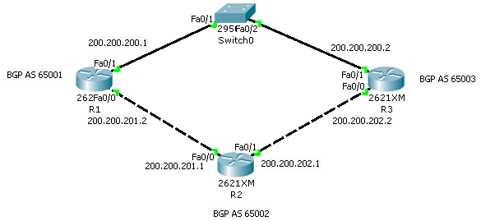

2. KONFIGURACJE URZĄDZEŃ
R1  R1(config-router)# neighbor 200.200.200.2 remote-as 65003  R1(config-router)# network 200.200.200.0 | R2 | R3  R3(config-router)# neighbor 200.200.200.1 remote-as 65001
3. UWAGI

ZADANIE D Policy-based routing

2. KONFIGURACJE URZĄDZEŃ
R1  R1#clear ip bgp *  R1#show ip route | R2 | R3  #block output, force R1 → R2 → loopback R3  R3(config)#access-list 15 deny 200.200.230.0 0.255.255.255  R3(config)#access-list 15 permit 0.0.0.0 255.255.255.255  R3(config)# route-map nie_wysylaj_do_R1 permit 10 # 10 – seq. num.  R3(config-route-map)#match ip address 15 # 15 – ACL  R3(config-router)# neighbor 200.200.200.1 route-map nie_wysylaj_do_R1 out  #block input, force R3 → R2 → R1  R3(config)#access-list 16 deny 200.200.220.0 0.255.255.255  R3(config)#access-list 16 permit 0.0.0.0 255.255.255.255  R3(config)#route-map nie_odbieraj_z_R1 permit 10  R3(config-route-map)#match ip address 16  R3 (config)#router bgp 65003  R3 (config-router)#neighbor 200.200.200.1 route-map nie_odbieraj_z_R1 in  #short version  R3(config-router)# neighbor 200.200.200.1 distribute-list 15 in
3. UWAGI

Aby bezwarunkowo ograniczyć ruch przez wybrany AS stosowane jest blokowanie komunikatów BGP

route-map sequence number – kolejność wpisów, brak auto-inkrementacji

ZADANIE E Redystrybucja tras z protokołów IGP do EGP oraz EGP do IGP
1. SCHEMAT INSTALACJI WRAZ Z NANIESIONĄ ADRESACJĄ

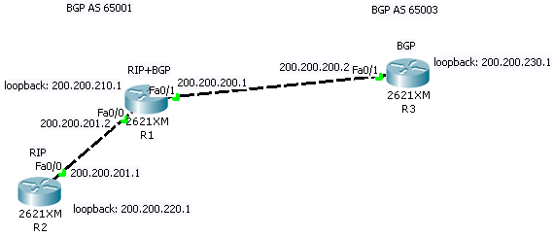

2. KONFIGURACJE URZĄDZEŃ
R1  R1(config)#router bgp 65001  R1(config-router)#no neighbor 200.200.201.1 remote-as 65002  R1(config)# router rip  R1(config-router)#network 200.200.210.0  R1(config-router)#network 200.200.201.0  R1(config-router)#version 2  #R3 will know about inner network  R1(config)#router bgp 65005  R1(config)#redistribute rip metric 2000  #R2 will know about outside networks  R1(config)#router rip  R1(config)# redistribute bgp 65001 metric 12  #for R2 <-> R3 ping  R1(config)#router bgp 65001  R1(config-router)# network 200.200.200.0 | R2  R2(config)#no router bgp 65002  R2(config)# router rip  R2(config-router)#network 200.200.220.0  R2(config-router)#network 200.200.201.0  R2(config-router)#version 2 | R3  R3(config)#router bgp 65003  R3(config-router)#no neighbor 200.200.202.1 remote-as 65002
3. UWAGI

Mechanizm redystrybucji tablic rutowania pomiędzy protokołami rutującymi stosuje się aby:
- umożliwić rutowanie do konkretnych sieci wewnętrznych systemu autonomicznego BGP (nie tylko tych zgłoszonych w bramce BGP)
- umożliwić rutowanie na zewnątrz AS w sposób bardziej zaawansowany niż przesyłanie dalej zgodnie domyślną regułą rutowania pozostałego (niedopasowanego) ruchu IP

R1 – ma zarówno BGP jak i RIP
R2 – nie widzi sieci poza swoim AS (brak domyślnej reguły rutowania poza AS, celowo)
R3 – nie widzi wnętrza AS 65001

